МИНОБРНАУКИ РОССИИ
Санкт-Петербургский государственный
электротехнический университет
«ЛЭТИ» им. В.И. Ульянова (Ленина)
Кафедра вычислительной техники

отчет
по лабораторной работе №3
по дисциплине «Web-программирование»
Тема: ПОСТРОЕНИЕ Web-ПРИЛОЖЕНИЙ
С ИСПОЛЬЗОВАНИЕМ ТЕХНОЛОГИИ СЕРВЛЕТОВ

Студент гр. 4314 |  | Скрипачева Ю.Д,
Преподаватель |  | Павловский М.Г.

Санкт-Петербург
2026
Цель работы
Знакомство с технологией построения Web-приложений на основе сервлетов.
Создание Maven-проекта и структура
Был создан Maven-проект WebApp1 на основе архетипа maven-archetype-webapp. В проект добавлена папка src/main/java, зависимость Servlet API и создан сервлет BooksList.
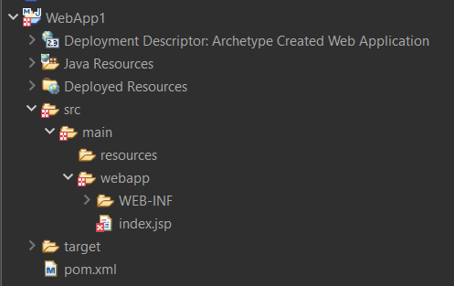
Рис.1 – Структура проекта WebApp1 в Project Explorer

Файл pom.xml
<project xmlns="http://maven.apache.org/POM/4.0.0"
xmlns:xsi="http://www.w3.org/2001/XMLSchema-instance"
xsi:schemaLocation="http://maven.apache.org/POM/4.0.0 http://maven.apache.org/maven-v4_0_0.xsd">
<modelVersion>4.0.0</modelVersion>

<!-- Идентификаторы проекта -->
<groupId>lab.web</groupId>
<artifactId>WebApp1</artifactId>
<packaging>war</packaging>
<version>0.0.1-SNAPSHOT</version>
<name>WebApp1 Maven Webapp</name>
<url>http://maven.apache.org</url>

<!-- Свойства проекта -->
<properties>
<project.build.sourceEncoding>UTF-8</project.build.sourceEncoding>
<maven.compiler.source>1.8</maven.compiler.source>
<maven.compiler.target>1.8</maven.compiler.target>
</properties>

<!-- Зависимости проекта -->
<dependencies>
<!-- JUnit для тестов -->
<dependency>
<groupId>junit</groupId>
<artifactId>junit</artifactId>
<version>4.13.2</version>
<scope>test</scope>
</dependency>

<!-- Servlet API — нужен для компиляции сервлета.
scope=provided означает, что библиотека НЕ попадёт в .war,
так как Tomcat сам предоставляет её во время выполнения. -->
<dependency>
<groupId>javax.servlet</groupId>
<artifactId>javax.servlet-api</artifactId>
<version>4.0.1</version>
<scope>provided</scope>
</dependency>
</dependencies>

<!-- Сборка -->
<build>
<finalName>WebApp1</finalName>
<plugins>
<!-- Плагин сборки WAR-архива -->
<plugin>
<groupId>org.apache.maven.plugins</groupId>
<artifactId>maven-war-plugin</artifactId>
<version>3.4.0</version>
<configuration>
<!-- Не ругаться, если нет web.xml -->
<failOnMissingWebXml>false</failOnMissingWebXml>
</configuration>
</plugin>
</plugins>
</build>
</project>

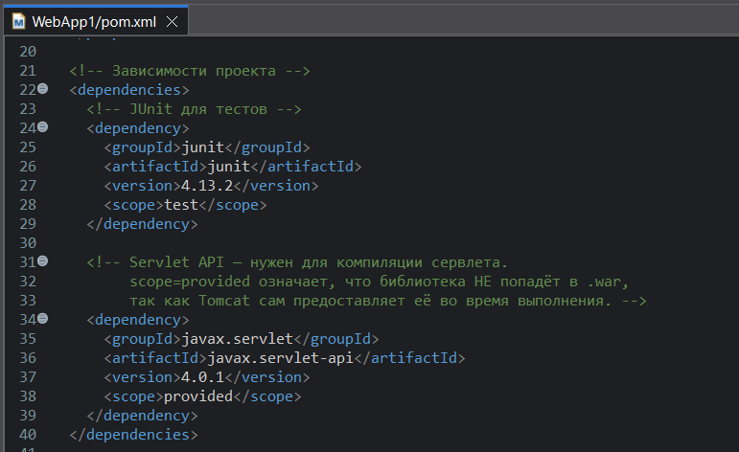
Рис.2 – Фрагмент pom.xml с зависимостью Servlet API

Файл web.xml (дескриптор развёртывания)
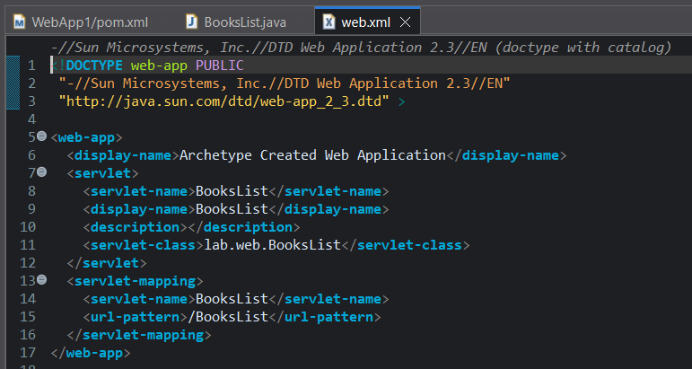
Рис.3 – Содержимое файла web.xml

Исходный код сервлета BooksList.java
package lab.web;

import java.io.IOException;
import javax.servlet.ServletException;
import javax.servlet.http.HttpServlet;
import javax.servlet.http.HttpServletRequest;
import javax.servlet.http.HttpServletResponse;
import java.io.PrintWriter;

public class BooksList extends HttpServlet {
private static final long serialVersionUID = 1L;

public BooksList() {
super();
}

protected void processRequest(HttpServletRequest request, HttpServletResponse response)
throws ServletException, IOException {
request.setCharacterEncoding("utf-8");
String name = request.getParameter("name");
response.setContentType("text/html;charset=UTF-8");
PrintWriter out = response.getWriter();
try {
out.println("<html>");
out.println("<head><title>Список книг</title></head>");
out.println("<body>");
out.println("<h1>Список книг читателя " + (name != null ? name : "без имени") + "</h1>");
out.println("<table border='1'>");
out.println("<tr><td><b>Автор книги</b></td><td><b>Название книги</b></td><td><b>Прочитал</b></td></tr>");
out.println("<tr><td>Булгаков</td><td>Мастер и Маргарита</td><td>Да</td></tr>");
out.println("<tr><td>Пелевин</td><td>Чапаев и Пустота</td><td>Нет</td></tr>");
out.println("</table>");
out.println("</body>");
out.println("</html>");
} finally {
out.close();
}
}

@Override
protected void doGet(HttpServletRequest request, HttpServletResponse response)
throws ServletException, IOException {
processRequest(request, response);
}

@Override
protected void doPost(HttpServletRequest request, HttpServletResponse response)
throws ServletException, IOException {
processRequest(request, response);
}
}

Работа web-приложения
После выполнения mvn install WAR-файл WebApp1.war был развёрнут на Apache Tomcat (порт 8081).
Сервлет вызывается по адресу http://localhost:8081/WebApp1/BooksList?name=Скрипачева Ю.Д.
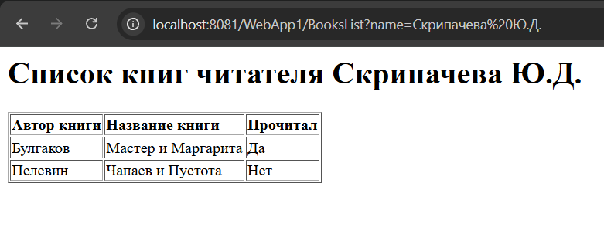
Рис.4 – Результат работы сервлета в браузере

Описание работы сервлета
Сервлет BooksList обрабатывает HTTP-запросы GET и POST через общий метод processRequest.
- Считывается динамический параметр name из запроса
- Формируется HTML-страница с заголовком, содержащим имя читателя
- Выводится таблица со списком книг (автор, название, статус «Прочитал»)
- Кодировка UTF-8 обеспечивает корректное отображение русских символов
Регистрация сервлета выполнена в web.xml (имя сервлета BooksList, URL-pattern /BooksList).

Выводы.
В ходе лабораторной работы изучены основы технологии Java Servlet.
Реализован сервлет BooksList, который принимает динамический параметр name и формирует HTML-страницу со списком книг читателя.
Приложение успешно собрано с помощью Maven, развёрнуто на сервере Apache Tomcat и корректно работает в браузере.

